2020年部门决算
单位名称：沱川乡
报送日期：2021-01-09

单位负责人（签章）： 蔡志焕
财务负责人（签章）： 胡 亮
经 办 人（签章）： 汪敬华
沱川乡人民政府2020年度部门决算
目 录
第一部分 沱川乡人民政府概况
一、部门主要职责
二、部门基本情况
第二部分 2020年度部门决算表
一、收入支出决算总表
二、收入决算表
三、支出决算表
四、财政拨款收入支出决算总表
五、一般公共预算财政拨款支出决算表
六、一般公共预算财政拨款基本支出决算表
七、一般公共预算财政拨款“三公”经费支出决算
表
- 政府性基金预算财政拨款收入支出决算表
- 国有资本经营预算财政拨款支出决算表
十、国有资产占用情况表
第三部分 2020年度部门决算情况说明
一、收入决算情况说明
二、支出决算情况说明
三、财政拨款支出决算情况说明
四、一般公共预算财政拨款基本支出决算情况说明
五、一般公共预算财政拨款“三公”经费支出决算
情况说明
六、机关运行经费支出情况说明
七、政府采购支出情况说明
八、国有资产占用情况说明
九、预算绩效情况说明
第四部分 名词解释

第一部分 沱川乡人民政府部门概况

一、部门主要职能
沱川位于婺源县最北边陲，东邻浙源乡，西毗大鄣山乡，南接清华镇，北枕安徽省休宁县，距县城42公里，乡域面积85.54平方公里，其中耕地面积5300亩，山林面积9万亩，油茶林面积3800亩，茶园面积5400亩，属中央特贡茶基地之一。全乡辖河东、河西、理坑、小沱4个行政村和1个乡办林场，29个自然村，38个村民小组，2319户、6784人。这里独特的山水美景、古朴的乡村风光、完美的徽派民居备受游客和艺术家青睐，是全国著名的写生之乡，素有“山中邹鲁，画里沱川”美誉。
二、部门基本情况
纳入本套部门决算汇编范围的单位共 1个，包括：沱川乡人民政府（需按单位预算级次分别列出）。
本部门2020年年末实有人数 46人，其中在职人员 38人，离休人员 0人，退休人员 6人；年末其他人员 2人；年末学生人数 0 人。

第二部分 2020年度部门决算表

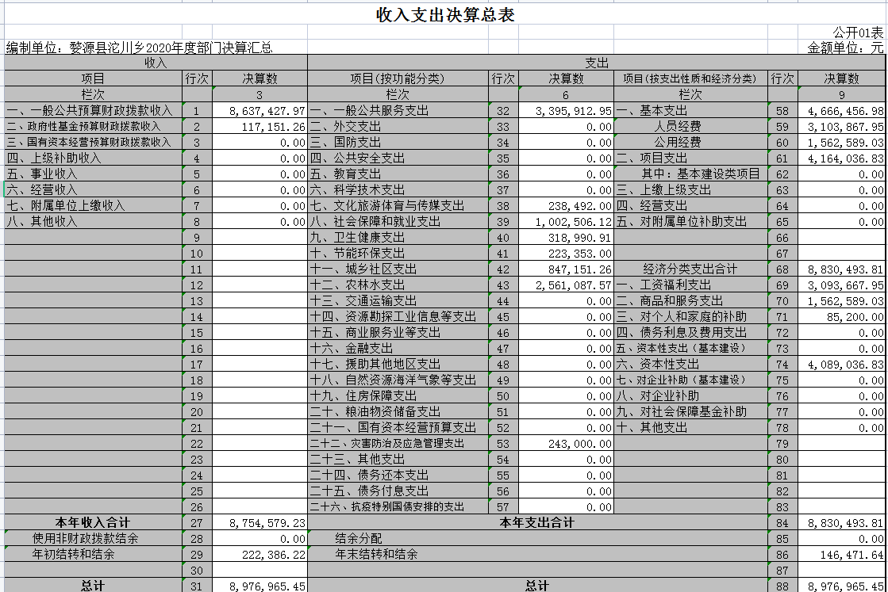

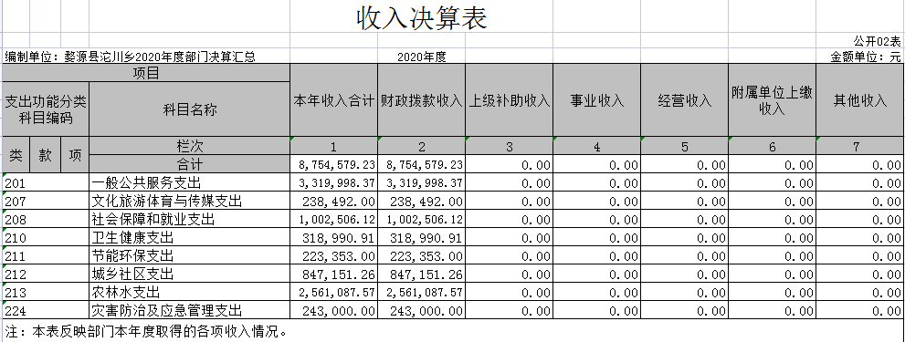
. 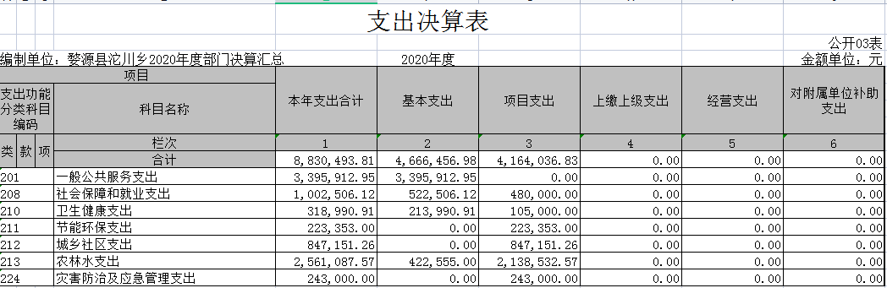
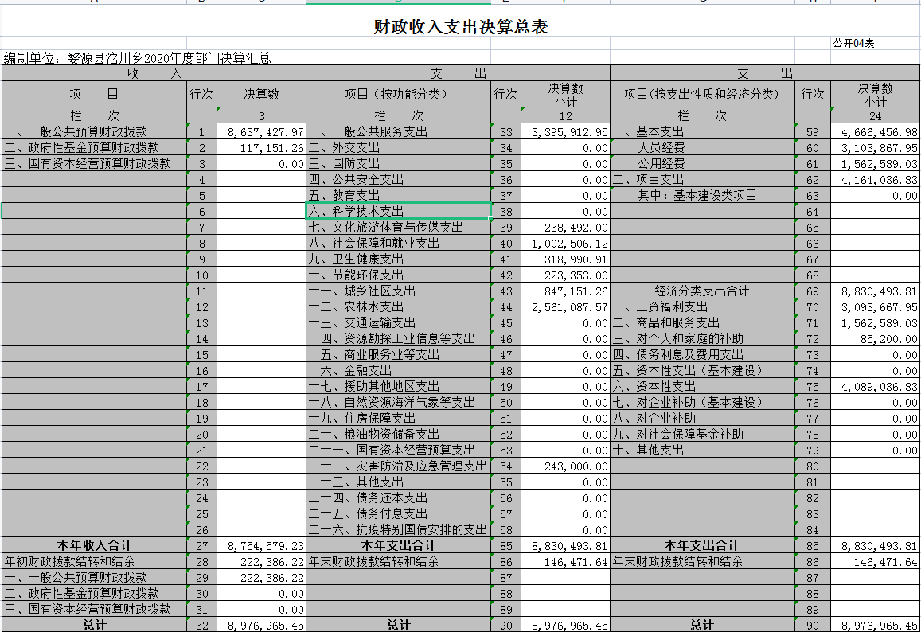

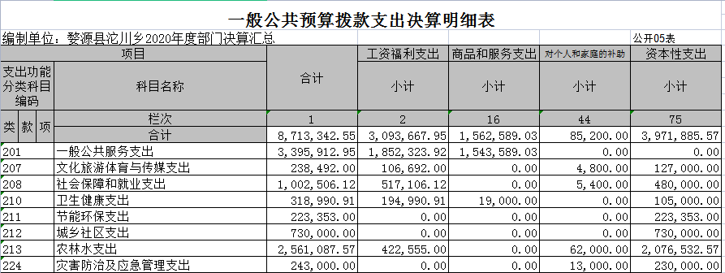

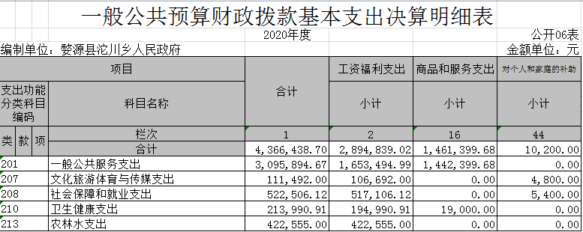

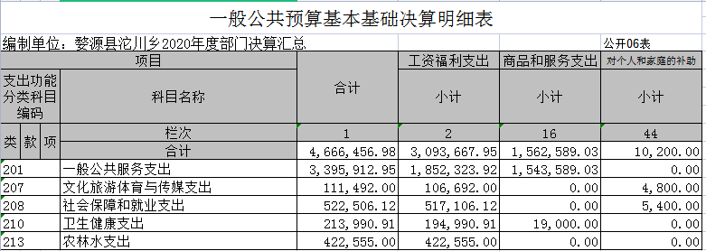
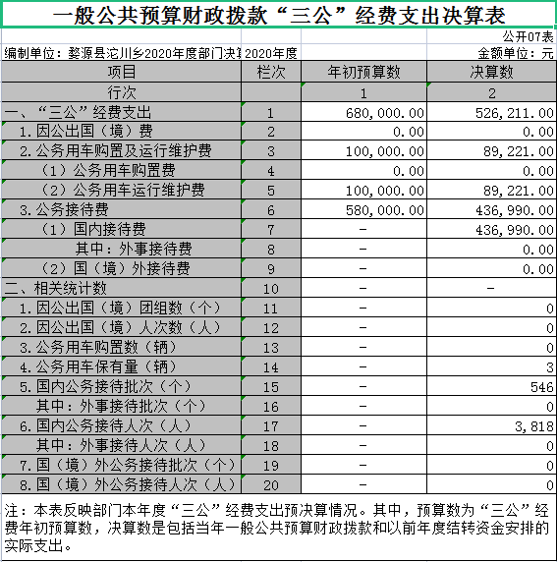

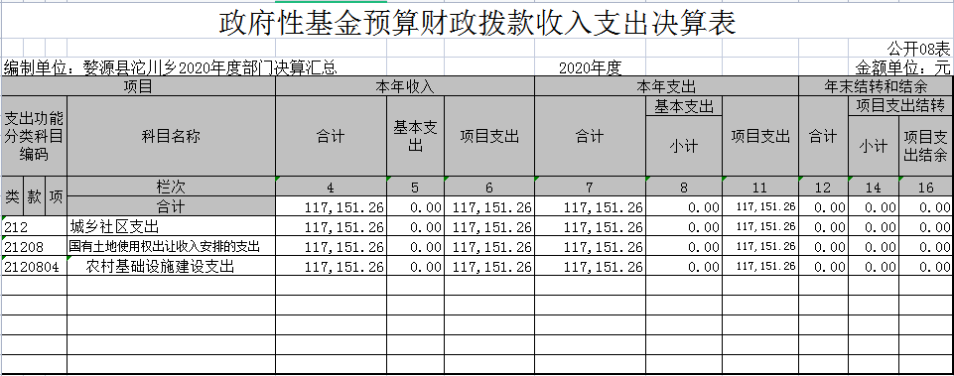
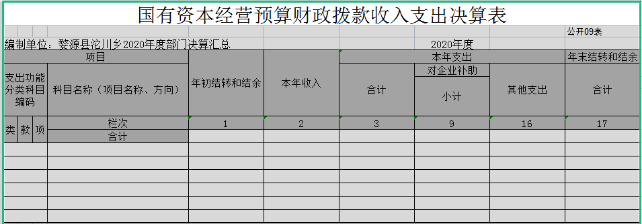

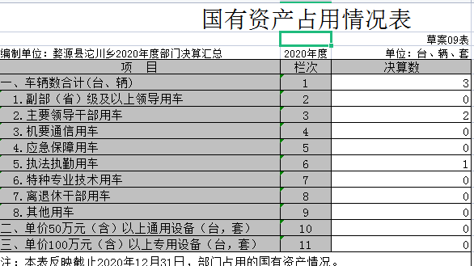
第三部分 2020年度部门决算情况说明

一、收入决算情况说明
本部门2020年度收入总计8,637,427.97元，其中年初结转和结余 222,386.22万元，较2019年减少3650549.93 元，下降30%；本年收入合计8,637,427.97元，较2019年减少3650549.93 元，下降30%，主要原因是：疫情影响。
本年收入的具体构成为：财政拨款收入8,637,427.97元，占100%；事业收入 0万元，占0%；经营收入 0万元，占0%；其他收入 0万元，占0%。
二、支出决算情况说明
本部门2020年度支出总计 8,830,493.81元，其中本年支出合计8,830,493.81元，较2019年减少3391202.49元，下降27.7 %，主要原因是：疫情影响；年末结转和结余40,000.00元，较2019年减少182,386.22元，下降82%，主要原因是：资金使用效率提升。
本年支出的具体构成为：基本支出4,666,456.98元，占53%；项目支出 4,164,036.83元，占 47%；经营支出0元，占 0%；其他支出0元，占 0%。
三、财政拨款支出决算情况说明
本部门2020年度财政拨款本年支出年初预算数8,413,324.27元，决算数为8,413,324.27元，完成年初预算的 100%。其中：
- 一般公共服务支出年初预算数为3,278,012.04万元，决算数为3,395,912.95元，完成年初预算的108%，主要原因是：调资
四、一般公共预算财政拨款基本支出决算情况说明
本部门2020年度一般公共预算财政拨款基本支8,413,324.27元，其中：
（一）工资福利支出3,093,667.95元，较2019年增685055.95元，增长28%，主要原因是：人员变动。
（二）商品和服务支出1,562,589.03元，较2019年减少100676.37元，下降6%，主要原因是：节能。
（三）对个人和家庭补助支出10,200.00元，较2019年减少39399.7元，降低79%，主要原因是：补助项目建设。
（四）资本性支出0元，较2019年增加0元，增长0 %，主要原因是：……。
五、一般公共预算财政拨款“三公”经费支出决算情况说明
本部门2020年度一般公共预算财政拨款“三公”经费支出年初预算数为680000元，决算数为526,211.00元，完成预算的 77 %，决算数较2019年减少17437万元，下降 3%，其中：
（一）因公出国（境）支出年初预算数为 0元，决算数为 0元，完成预算的0，决算数较2019年增加0 万元，增长0%，主要原因是......。决算数较年初预算数增加的主要原因是：……。全年安排因公出国（境）团组 0个，累计 0人次，主要为：……。
（二）公务接待费支出年初预算数为580,000.00元，决算数为436,990.00元，完成预算的75 %，决算数较2019年减少 54943元，下降11 %，主要原因是严格控制公务接待。决算数较年初预算数减少的主要原因是：严格控制公务接待。全年国内公务接待 546批，累计接待3818人次，其中外事接待 0批，累计接待0人次。
（三）公务用车购置及运行维护费支出0元，其中公务用车购置年初预算数为0元，决算数为0元，决算数较2019年增加 0万元，增长0%，全年购置公务用车 0辆；公务用车运行维护费支出年初预算数为 100，000,元，决算数为89,221.00元，完成预算的89 %，决算数较2019年减少10780元，下降10.8 %，主要原因是严格控制公务车使用，年末公务用车保有 3辆。决算数较年初预算数减少的主要原因是：严格控制公务车使用。
六、机关运行经费支出情况说明
本部门2020年度机关运行经费支出 1,461,399.68（与部门决算中行政单位和参照公务员法管理事业单位一般公共预算财政拨款基本支出中公用经费之和一致），较上年决算数减少201865.72元，降低12%，主要原因是：落实过紧日子要求压减支出。
七、政府采购支出情况说明
本部门2020年度政府采购支出总额 40000元，其中：政府采购货物支出 400000元、政府采购工程支出 0元、政府采购服务支出0元。授予中小企业合同金额400000元，占政府采购支出总额的 100%，其中：授予小微企业合同金额 0元，占政府采购支出总额的0 %。（县级部门公开的政府采购金额的计算口径为：本部门纳入2020年部门预算范围的各项政府采购支出金额之和，不包括涉密采购项目的支出金额。）
八、国有资产占用情况说明。
截止2020年12月31日，本部门（单位）国有资产占用情况见公开10表《国有资产占用情况表》。。
九、预算绩效情况说明
（一）绩效管理工作开展情况。
根据预算绩效管理要求，我部门组织对2020年度一般公共预算项目支出所有二级项目 5个全面开展绩效自评，共涉及金额4,366,438.70元，占一般公共预算项目支出总额的100%。
组织对“财政所”、“乡政府”等 2个部门开展整体支出绩效评价试点，涉及一般公共预算支出4,366,438.70元，从评价情况来看，资金使用效率整体提升。
（二）部门决算中项目绩效自评结果。（应当将2020年度县级部门决算项目绩效自评综述和《项目支出绩效自评表》进行公开。）
我部门今年在县级部门决算中反映“三公经费”项目绩效自评结果。
项目绩效自评总体综述：根据年初设定的绩效目标，“三公经费”项目绩效自评得分为90分。项目全年预算数为680，000元，执行数为526,211.00元，完成预算的77%。项目绩效目标完成情况：整体三公经费缩减情况达到目标。发现的问题及原因：三公经费缩减情况仍有改进空间。下一步改进措施：继续严控“三公经费”支出。
（三）部门评价项目绩效评价结果。
每个县级部门至少将1个部门评价报告向社会公开，报告框架可参考《项目支出绩效评价办法》（财预〔2020〕10号）中《项目支出绩效评价报告（参考提纲）》。

第四部分 名词解释

名词解释应以财务会计制度、政府收支分类科目以及部门预算管理等规定为基本说明，可在此基础上结合部门实际情况适当细化。“三公”经费支出和机关运行经费支出口径必需予以公开。

